学生会启航新篇章
——学生会招新及第一次全体大会
3.6下午五点 25届学生会第二次招新面试在录播室正式开始。新学期的开始，学生会再次添加了新面孔，新血脉。
参与面试的同学大多为初一的同学们，虽然他们略显稚嫩，却活力十足。但这其中也不乏一些经验丰富稳重的高一学长学姐。在经历了长达一个多小时的面试里，面试者们努力争取自己所看重点的部门，使出浑身解数，而部长们更是认真负责，认真思考，选出最匹配部门的优秀成员。
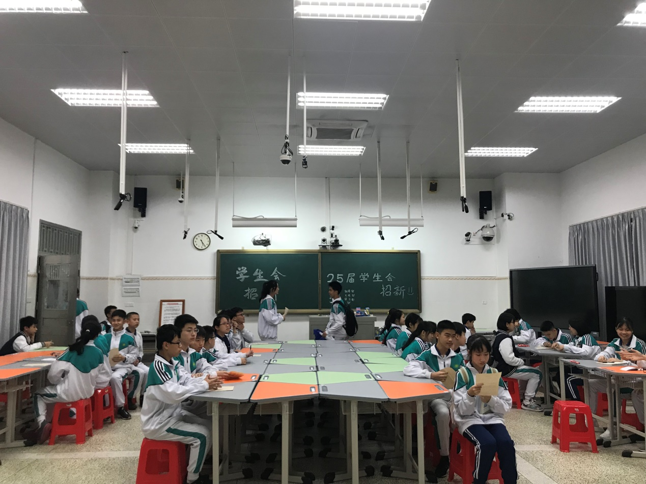
而在招新结束后两天，于三月八日下午五点二十分，学生会在阶梯教室召开了本学期第一次全体大会，各部门部长纷纷上台自我介绍以及介绍部门事则，学生会主席吴宇鹏同学更是带大家熟读《学生会章程》、《学生会日常检查细则》，便于大家更快了解学生会。最后学生会指导老师肖涵老师总结发言，规范学生会制度，强调关注学生会日常工作细节，并对本学期学生会工作提出期望。
加入学生会，就如同加入了一个大家庭，它带来的不只是工作经验，更带来了家人般的温暖与真情。新一学期让我们携手前进，和学生会一起遇见更好的未来！


